Lớp 4
Ngày soạn: 15/10/2021
Ngày giảng: 20/10/202 (4C, 4A), 28/12/2021 (4B)
CHỦ ĐỀ 2: EM TẬP VẼ
TIẾT 14 - BÀI 1: NHỮNG GÌ EM ĐÃ BIẾT
I. YÊU CẦU CẦN ĐẠT
- Ôn tập những kiến thức, kĩ năng đã học về cách vẽ hình cơ bản, chỉnh sửa, tô màu cho bức vẽ.
- Lưu bài vẽ vào máy tính và mở bài vẽ đã lưu để chỉnh sửa.
- Có ý thức bảo vệ sức khỏe khi làm việc với máy tính. Có ý thức giữ gìn, bảo quản thiết bị, máy tính. Nghiêm túc, tích cực trong học tập, hứng thú với môn Tin học.
- Phát triển phẩm chất: Chăm học, chăm làm; Tự tin, trách nhiệm.
- Phát triển năng lực: Tự phục vụ, tự quản; Hợp tác; Tự học và giải quyết vấn đề.
II. ĐỒ DÙNG DẠY HỌC
- Giáo viên: Sách giáo khoa, máy tính, máy chiếu, phòng máy tính kết nối Internet, phần mềm Paint.
- Học sinh: Sách giáo khoa, vở ghi, đồ dùng học tập.
III. CÁC HOẠT ĐỘNG DẠY HỌC
Hoạt động của giáo viên | Hoạt động của học sinh
1. HĐ mở đầu (5 phút)  - Yêu cầu lớp chơi trò chơi “Ai nhanh ai đúng” và trả lời câu hỏi sau:  Câu 1: Em hãy thực hiện chọn nút lệnh tô màu trên cửa sổ phần mềm Paint?  Câu 2: Em hãy thực hiện chọn nút lệnh để tẩy, xóa hình vẽ?  - Phổ biến luật chơi: học sinh suy nghĩ độc lập, chia sẻ câu trả lời trước lớp. Bạn nào có câu trả lời đúng và nhanh nhất sẽ dành chiến thắng. Có hai lượt chơi tương ứng với hai câu hỏi.  - Tổ chức cho học sinh chơi trò chơi.  - Quan sát, hỗ trợ học sinh.  - Tổ chức học sinh chia sẻ kết quả câu trả lời trước lớp.  - Tổ chức lớp thảo luận, góp ý cho câu trả lời của bạn.  - Chốt kiến thức, khen ngợi các học sinh đúng và nhanh nhất.  2. HĐ luyện tập, thực hành (25’)  - Yêu cầu lớp đọc thầm phần 4, 5 trang 35.  - Phân nhóm: 2 HS/máy tính.  - Yêu cầu các nhóm thảo luận và thực hiện nhiệm vụ sau:  Câu 4: Em mở bài vẽ Đèn giao thông, vẽ thêm chiếc ô tô bên cạnh chiếc đèn giao thông rồi lưu bài vẽ vào thư mục của em trên máy tính.  Câu 5: Mở bài vẽ Con diều, sử dụng công cụ sao chép thành nhiều con diều khác. Vẽ thêm mặt trời và các đám mây rồi tô màu để bức tranh sinh động hơn.  - Tổ chức cho các nhóm thảo luận và thực hiện nhiệm vụ.  - Quan sát, hỗ trợ các nhóm.  - Tổ chức các nhóm nhanh nhất chia sẻ kết quả trước lớp.  - Tổ chức lớp thảo luận, góp ý cho câu trả lời của các nhóm.  - Chốt kiến thức về hoạt động vẽ tranh và sử dụng công cụ sao chép hình, tô màu cho bức tranh, khen ngợi các nhóm nhanh và đúng.  3. HĐ vận dụng, trải nghiệm (10’)  - Yêu cầu lớp đọc phần C trang 35.  - Phân nhóm: 2 HS/máy tính.  - Yêu cầu các nhóm thảo luận và thực hiện nhiệm vụ sau: So sánh điểm giống và khác nhau của công cụ vẽ đường gấp khúc và công cụ vẽ đường thẳng rồi điền vào bảng sau:  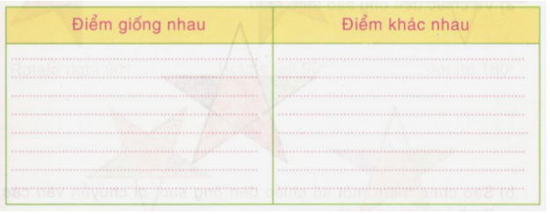  - Tổ chức cho các nhóm thảo luận và thực hiện nhiệm vụ.  - Quán sát, hỗ trợ các nhóm.  - Tổ chức các nhóm nhanh nhất chia sẻ kết quả trước lớp.  - Tổ chức lớp thảo luận, góp ý cho các nhóm trước lớp.  - Chốt kiến thức về điểm giống và khác nhau giữa hai công cụ vẽ và , khen ngợi các nhóm nhanh và đúng.  * Củng cố, dặn dò  - Tổng hợp kiến thức.  - Yêu cầu HS vẽ bức tranh chủ đề ngôi nhà của em tại nhà. | - Nhận nhiệm vụ.  - Lắng nghe.  - Tiến hành chơi trò chơi.  - Lắng nghe.  - Chia sẻ kết quả trước lớp.  Câu 1: Thực hiện chọn nút lệnh tô màu trên cửa sổ Paint  Câu 2: Thực hiện chọn nút lệnh tẩy xóa hình vẽ trên cửa sổ Paint .  - Lớp nhận thảo luận, góp ý cho câu trả lời của bạn.  - Lắng nghe.  - Đọc thầm bài.  - Nhận nhóm, nhận vị trí.  - Nhận nhiệm vụ.  - Các nhóm tiến hành thảo luận, thực hiện nhiệm vụ.  - Lắng nghe.  - Các nhóm chia sẻ kết quả.  Câu 4: Có thể vẽ theo mẫu:  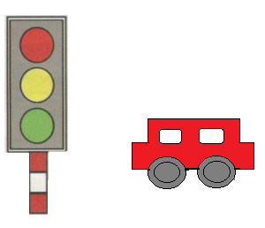  Câu 5: Có thể vẽ theo mẫu:    - Lớp thảo luận, góp ý cho câu trả lời của nhóm bạn.  - Lắng nghe.  - Đọc thầm bài.  - Nhận nhóm, nhận vị trí.  - Nhận nhiệm vụ.  - Các nhóm tiến hành thảo luận và thực hiện nhiệm vụ.  - Lắng nghe.  - Các nhóm chia sẻ kết quả trước lớp.  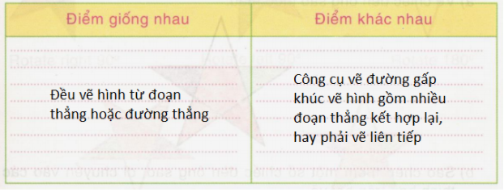  - Lớp thảo luận, góp ý cho câu trả lời của các nhóm.  - Lắng nghe.  - Lắng nghe.  - Thực hiện tại nhà.
IV. ĐIỀU CHỈNH SAU TIẾT DẠY (nếu có)
………………………………………………………………………………………………………………………………………………………………………………………………………………………………………………………………………………

